Описание практики наставничества
«Очно-заочная школа как форма сетевого наставничества с одарёнными детьми».

Программа очно-заочной школы дополняет школьный предмет «биология» и предусматривает выполнение ситуационных и расчётных задач. Программа предусматривает очно-заочную форму занятий с использованием онлайн конференций.
Программа курса рассчитана для учащихся среднего и старшего звена: 6 - 11 классов, возраст учащихся 12 – 18 лет. Наполняемость групп – 8 -25 человек.
Используются различные виды деятельности: лекции, практические занятия, самостоятельная работа, мастер - классы, творческие мастерские, выставки, экскурсии, праздники. Условия, формы и технологии реализации программы
Программа подготовки предполагает очные и дистанционные занятия на интернет – платформе Моя доска, Мах, в видеочатах и веб- чатах в социальной сети «ВКонтакте». Очные занятия проходят в каникулярное или внеурочное время и включают в себя практические работы, экскурсии, решение ситуационных задач.
Занятия проводятся в группах и индивидуально, сочетая принцип группового обучения с индивидуальным подходом. После зачисления учащегося ему по электронной почте или личным сообщением в социальной сети «ВКонтакте» высылаются тексты заданий и методические рекомендации по их выполнению, высылаются лекции, рекомендации по поиску информации, практические задания. Присланные решения рецензируются педагогом вместе со следующим заданием и возможным вариантом решения высылаются учащемуся. В случае каких-то затруднений или необходимости всем учащимся предоставляется право получения индивидуальной консультации, они могут обратиться за консультациями к педагогу по электронной почте или используя видеосвязь (например, видеозвонки на таких платформах, как «Мах», «ВКонтакте»).

1. Актуальность практики
- Социально-педагогический запрос: существует растущий интерес учащихся к биологии и естественным наукам, связанный с ориентацией на поступление в профильные вузы и колледжи. Это подтверждается увеличением числа учащихся, выбирающих биологию для сдачи ОГЭ и ЕГЭ.
 | количество выбравших ЕГЭ по биологии | % от общего количества выпускников
2023-2024 уч.год | 10 | 18
2024-2025 уч.год | 16 | 29
2025-2026 уч.год | 7 | 21
Согласно комплексному плану мероприятий по повышению качества математического и естественно-научного образования до 2030 года увеличить до 35% долю выбравших ЕГЭ; увеличить не менее чем на 10% ежегодно количество обучающихся на профильном уровне .
 | количество учеников в 10 профильном естественно-научном классе | % от общего количества обучающихся
2023-2024 уч.год | 16 | 29
2024-2025 уч.год | 7 | 21
2025-2026 уч.год | 23 | 42
- Ресурсное противоречие: интерес учащихся сталкивается с дефицитом учебного времени (1 час в неделю по базовой программе 5,6,7,10,11 классы), что не позволяет педагогу системно работать с мотивированными и одарёнными детьми в рамках урочной деятельности.
- Территориальный контекст: практика адресована учащимся сельской школы, для которых доступ к дополнительному качественному естественно-научному образованию и профориентационным ресурсам часто ограничен.
- Инфраструктурная возможность: появление в школе Центра «Точка роста» с современным цифровым оборудованием создало уникальную базу для организации практико-ориентированной и исследовательской деятельности.
Актуальность заключается в создании системного, долгосрочного и ресурсно обеспеченного механизма наставничества, который снимает противоречие между растущими образовательными запросами учащихся и ограниченными возможностями базовой школьной программы, особенно в условиях сельской местности.

2. Новизна (инновационность) практики
- Формат интеграции: практика предлагает не разовые консультации, а интегрированную модель наставничества в формате долгосрочной очно-заочной школы. Это системный подход, объединяющий элементы целевой модели наставничества, дополнительного образования и индивидуальных образовательных маршрутов.
- Гибкая образовательная модель: сочетание дистанционных форм (онлайн-лекции, конференции, работа в соцсетях) с очными практико-ориентированными модулями на базе «Точки роста» и выездными экскурсиями, занятиями от специалистов на базе Игринской больницы и Игринского лесничества. Это обеспечивает постоянный контакт «наставник-наставляемый» и эффективное использование времени и ресурсов.
- Контентное обогащение: практика выходит за рамки школьного курса, делая акцент на решении нестандартных задач, биохимическом практикуме, статистической обработке данных и проектной деятельности с использованием высокотехнологичного оборудования.
- Цифровая экосистема наставничества: использование не только для связи, но и для обучения (короткие образовательные ролики во ВКонтакте, виртуальные экскурсии), что соответствует цифровым привычкам поколения Z.

3. Уникальность практики
- Комплексное использование ресурса «Точка роста»: центр становится не просто кабинетом, а ядром наставнической экосистемы, где цифровые лаборатории и оборудование используются для углублённого практикума, что редко реализуется в полной мере в системе наставничества «учитель-ученик».
Профориентационная сеть для сельских школьников: сформирована и активно используется уникальная для сельской школы партнёрская сеть (медицинские, ветеринарные, аграрные, академические и вузовские лаборатории Удмуртии), обеспечивающая реальное погружение в профессиональную среду. Использование формы наставничества «работодатель-ученик». Заключены договор о сотрудничестве и совместной деятельности "Игринское лесничество», договор о сотрудничестве с БУЗ УР "Игринская РБ МЗ УР".
- Авторская образовательная программа и методика: практика основана на специально разработанной трехгодичной программе, учитывающей возрастную преемственность (6-11 класс) и сочетающей теоретическую, практическую и проектную деятельность в очно-заочном формате.
- Культура рефлексивных отношений: закреплены уникальные для формата наставничества ритуалы подведения итогов – письмо наставляемого наставнику и отчёт наставника куратору (Приложение 1), что усиливает осознанность и личностную значимость процесса для обеих сторон.

4. Результативность и эффективность
- Качественные результаты:
  - создана устойчивая среда для выявления, поддержки и сопровождения талантливых детей в естественно-научной сфере.
  - сформированы мотивация и осознанный интерес к биологии как к науке и будущей профессии.
  - развиты метапредметные компетенции: исследовательские, проектные, цифровые, коммуникативные.
- количественные результаты:
  - Рост вовлеченности: Большое количество желающих заниматься в очно-заочной школе.
 | количество учеников в очно-заочной школе
2023-2024 уч.год | 34
2024-2025 уч.год | 38
2025-2026 уч.год | 45

  - Повышение учебных достижений: рост успеваемости по предмету (Приложение 2).
  - Конкурсная и олимпиадная успешность (Приложение3):
    - победители и призёры регионального и муниципального этапов ВсОШ по биологии и экологии.
    - Победители олимпиад им. Лайзана Л. К, по лесоводству, конкурсов «Юннат», «Марафон проектов».
    - Полуфиналист всероссийского конкурса «Большая перемена».
    - Призеры и победители конкурса исследовательских работ им Всесвятского Б.В
  - Профориентационный результат: Поступление выпускников на бюджетные места в профильные вузы (Приложение 4).
  - Признание педагогического опыта (Приложение 5):
2023 | - Победителя Х Межрегиональной ярмарки социально-педагогических инноваций  - Победитель конкурса на присуждение премии лучшим учителям за достижение в педагогической деятельности  - Победитель муниципального конкурса «Лучшие практики наставничества»  - Участник республиканского конкурса «Лучшие практики наставничества»
2024 | - Проведение, организация и выступление на муниципальном семинаре «Наставничество как инструмент развития потенциала школы»
2025 г | - Победитель муниципального этапа конкурса «Педагог года» в номинации «Наставник»  - Победитель IV Всероссийской детской премии «Новая философия воспитания»  - Обобщение опыта работы «Самоопределение обучающихся в рамках дополнительного образования естественно-научной направленности»  - Победитель муниципального конкурса «Лучшие практики наставничества»  - Участник республиканского конкурса «Лучшие практики наставничества»

5. Тиражируемость (возможность распространения опыта)
- Методическая обеспеченность: практика имеет полный пакет документов ( Программа), что позволяет адаптировать её в других ОУ.
- Адаптивность модели: формат очно-заочной школы с элементами дистанционного обучения особенно актуален для сетевого взаимодействия сельских школ и школ Игринского района, позволяя объединять учащихся из разных территорий вокруг сильного наставника.
- Ресурсная вариативность: модель может быть реализована как на базе Центров «Точка роста» и «IT-куб», так и с использованием уже имеющегося в школах оборудования. Партнёрскую сеть можно формировать с учётом местных вузов, техникумов, предприятий и учреждений.
- Масштабируемость содержания: при сохранении общей структуры (очно-заочный формат, проектная деятельность, экскурсии) программа может быть перепрофилирована на другие предметные области (используется для химии и истории в Игринском районе).
- Готовый алгоритм внедрения: опыт МБОУ Игринской СОШ №1 предоставляет чёткие шаги:
- Создание нормативной базы,
- Диагностика запросов (Приложение 6)
- Разработка/адаптация программы
- Подготовка наставников
- Запуск пилотной группы,
- Мониторинг и корректировка.
Анкета деятельности педагога –наставника
Анкета удовлетворенности деятельностью

Заключительный вывод
Представленная практика наставничества в формате очно-заочной школы является актуальным, инновационным и эффективным ответом на вызовы современного образования. Она успешно решает проблему системной работы с одарёнными и мотивированными учащимися в условиях ресурсных и временных ограничений, характерных для сельских школ. Уникальность практике придают интеграция с высокотехнологичной инфраструктурой «Точки роста» и развитая профориентационная сеть. Доказанная результативность в виде учебных, конкурсных и профориентационных достижений учащихся, а также высокая степень тиражируемости модели делают данный опыт ценным для распространения в образовательных системах других регионов Российской Федерации.

Приложение1
Анализ деятельности наставников по модели «учитель-ученик»
- Общие сведения
ФИО | Образова-ние | Стаж | Категория/ разряд | Дата аттестации | Дата прохождения курсов | Награды

2. Работа по саморазвитию

ФИО | Мероприятие | Уровень | Роль | Тема (если есть выступление)

3. Курсовая подготовка
ФИО | Тема курсовой подготовки | Кол-во часов

4. Формы работы с наставляемыми
ФИО наставника | ФИ наставляемого | Вид деятельности

5. Эффективность наставнической работы

6. Выводы.

Приложение 2

Приложение 3
Олимпиадная активность
Учебный год | Количество призеров муниципального этапа | Количество победителей муниципального этапа | Количество участников регионального этапа
2022-2023 | 3 | 1 | 0
2023-2024 | 4 | 2 | 0
2024-2025 | 8 | 2 | 1

Конкурсная активность
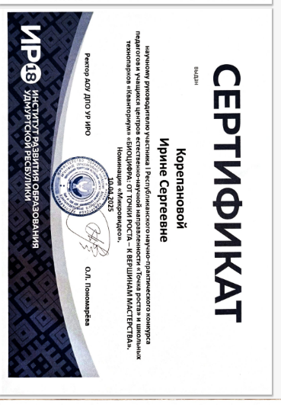 | 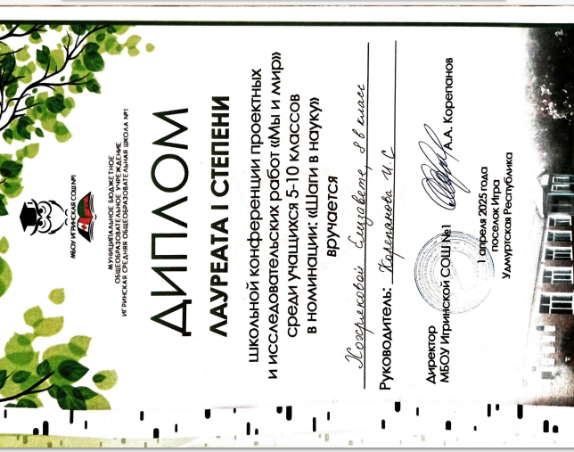
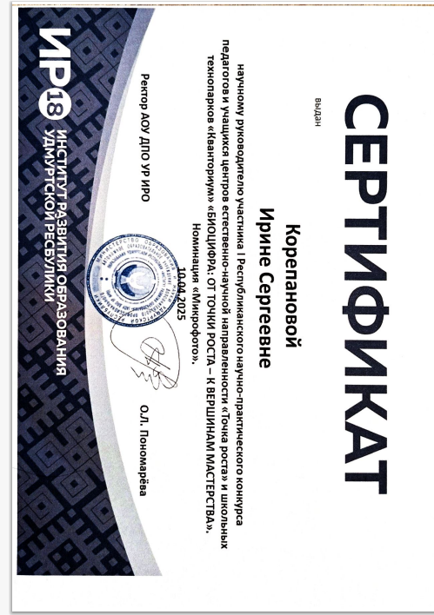 | 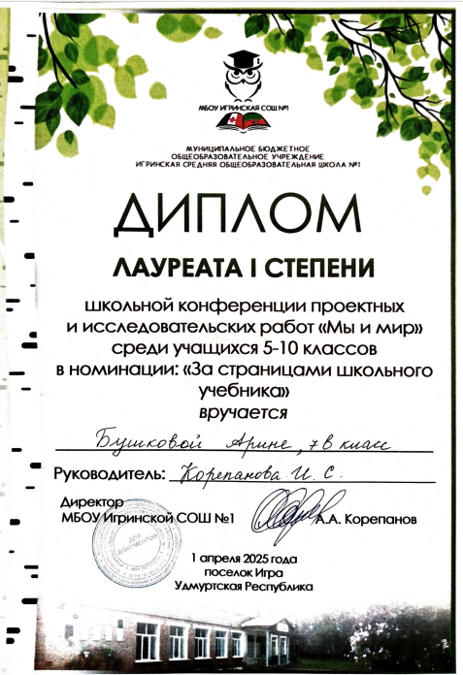
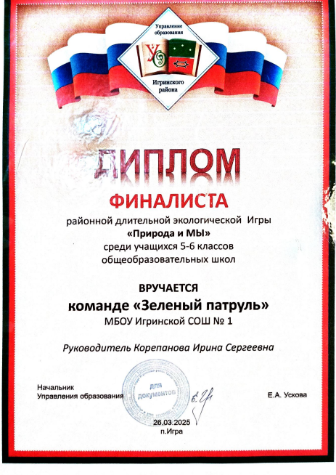 | 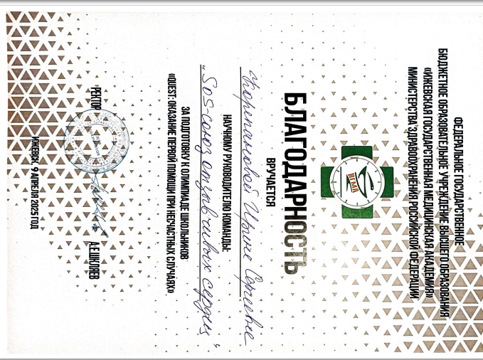
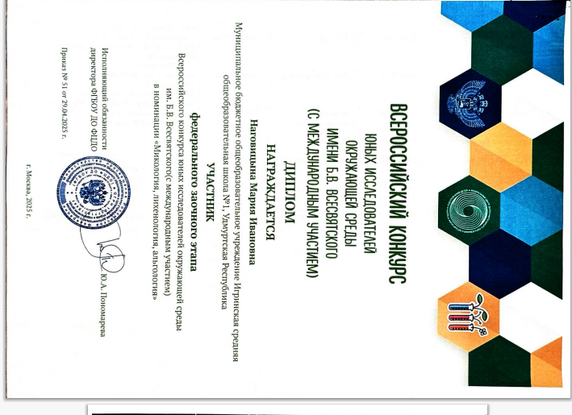 | 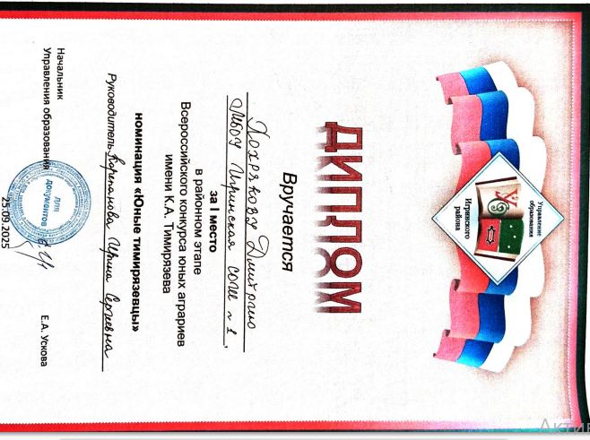
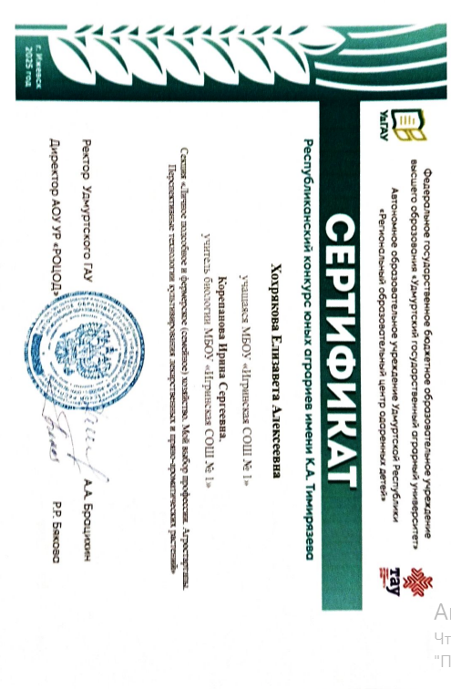
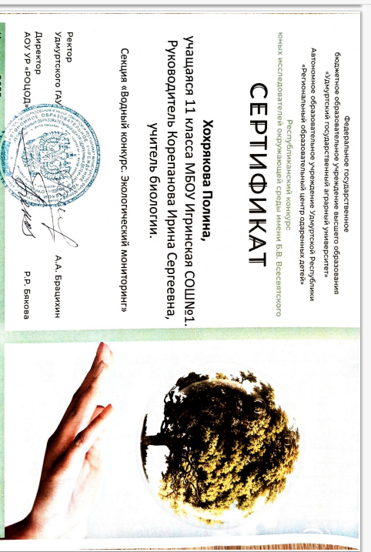
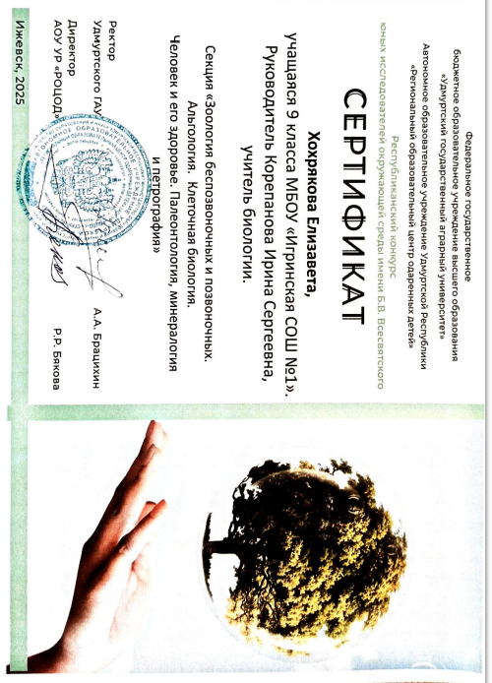

Приложение 4
Поступление выпускников очно-заочной школы в ВУЗы
 | количество выбравших ЕГЭ по биологии | ВУЗ | Медицинские | Педагогические | Специальности связанные с биологией
2022-2023 | 14 | 12 | 6 | 1 | 5
2023-2024 | 10 | 10 | 3 | 2 | 5
2024-2025 | 16 | 15 | 6 | 3 | 4

Приложение 5
Презентация опыта работы наставником
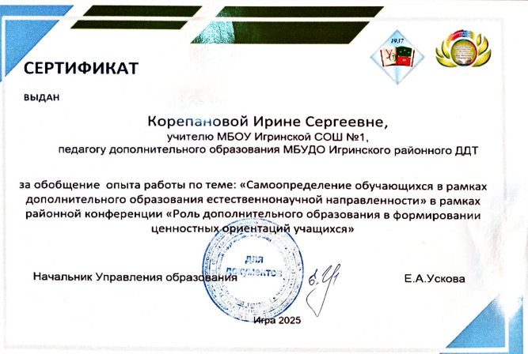
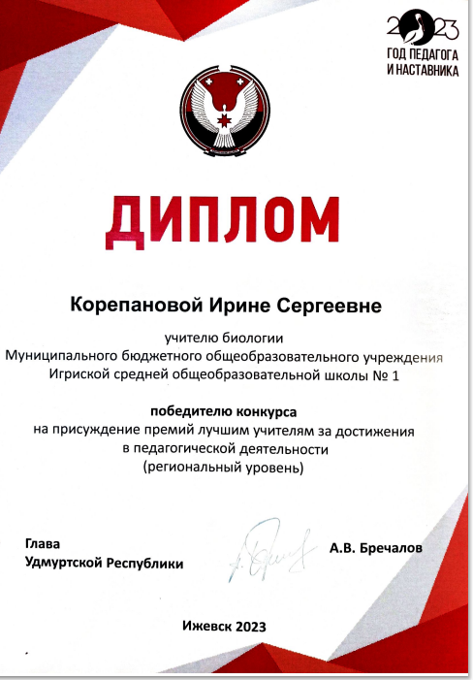
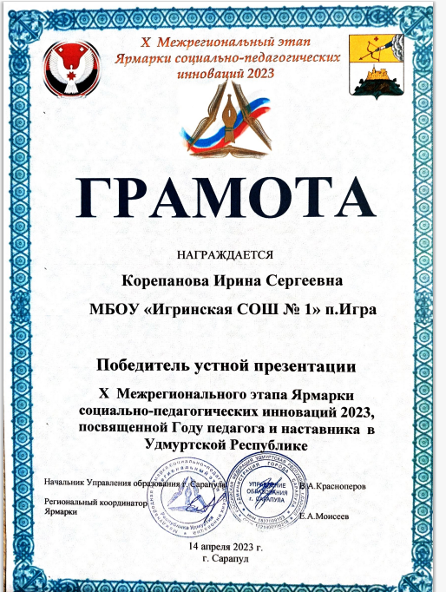
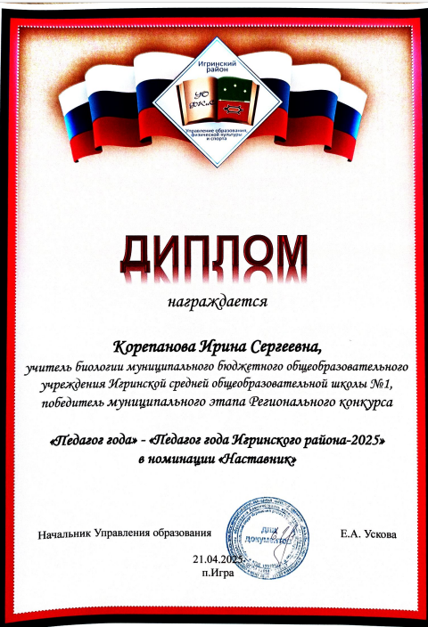
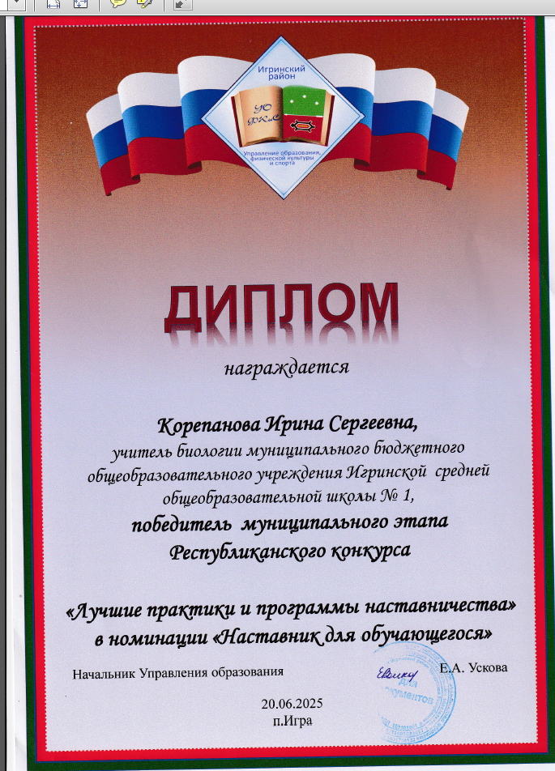

Приложение 6
Анкета для определения запроса на наставничество
в очно-заочной программе
1. Ваш класс (или возраст): _____
2. Чем вам интересно было бы заниматься после уроков? (отметьте 3-5 самых интересных пунктов)
- Программирование и создание игр
- Видеоблогинг и монтаж
- Робототехника и 3D-печать
- Школа блогера, актерское мастерство
- Научные эксперименты и изобретения
- Практическая психология и общение
- Юный биолог-исследователь: опыты с ДНК, микробы под микроскопом
- Анатомия и медицина: как устроен человек, основы первой помощи
- Генетика и биоинформатика: загадки ДНК, работа с компьютерными базами генов
- Зоология: мир насекомых, птиц, подводных обитателей
- Биотехнологии: как бактерии могут создавать полезные вещи
- Финансовая грамотность и навыки для жизни
- Другое (напишите свое): __________________________
3. Как вам удобнее заниматься?
- Сразу после уроков в школе
- Вечером онлайн
- Интенсивы на каникулах
4. Главное для вас в таких занятия — это:
- Интересный процесс и общение
- Создать свой проект (игру, видео, робота и т.д.)
- Получить сертификат для портфолио
СПАСИБО! ТВОЙ ВЫБОР ПОМОЖЕТ СОЗДАТЬ ЧТО-ТО КРУТОЕ!

